Министерство промышленности и торговли Тверской области
Государственное бюджетное профессиональное
образовательное учреждение
«Тверской промышленно-экономический колледж»

Специальность 09.02.07 «Информационные системы и программирование»

ОТЧЕТ ПО РАБОТЕ

Разработка приложения для учета заказов на полиграфическом предприятии

Выполнил студент группы 4-09ПС-2
Еремин Александр Михайлович

_______________________________
(подпись)

Руководитель работы
Преподаватель Антонов Вячеслав Андреевич

_______________________________
(подпись)

«_____» ________________________ 2025г.

«Допустить к защите»
Заместитель директора по учебной работе
Бонина Марина Александровна

______________________________
(подпись)
«___» _________________________2025г.

Тверь 2025 г.

СОДЕРЖАНИЕ
1. ВВЕДЕНИЕ 3
2. РАЗРАБОТКА ПРИЛОЖЕНИЯ 4
2.1 Описание функционала 4
2.2 Прототип 5
3. Руководство пользователя 6
Введение 6
1. Установка приложения 7
2. Вход в систему 7
3. Главное окно Администратора 8
4. Управление пользователями 9
5. Управление Материалами 12
6. Управление типами продукции 15
7. Формирование отчетов 18
8. Главное окно Менеджера 19
9. Управление заказами 19
10. Управление клиентами 22
11. Формирование отчетов 25
12. Главное окно Оператора 26
13. Просмотр заказов, назначенных менеджером 26
4. Ссылка на проект: 27

1. ВВЕДЕНИЕ

Я прохожу практику в Тверском полиграфическом комбинате (ОАО "ТПК"). Это крупное предприятие в Твери, которому уже больше 70 лет занимается печатью книг и другой полиграфической продукции. Адрес комбината: г. Тверь, проспект Ленина, 5.
Здесь печатают разные виды продукции: книги в твердом и мягком переплете, журналы, каталоги и другие изделия. На предприятии работает современное оборудование от известных производителей, печатные машины KBA Rapida, линии для переплета и другое оборудование.
Комбинат сотрудничает с большими издательствами по всей России. У предприятия есть даже офис в Москве для удобства работы с московскими клиентами.
Во время практики я заметил, что учет заказов на предприятии ведется не очень удобно. Многие процессы происходят вручную или в разных программах, что приводит к потере времени. Например, расчет материалов для каждого заказа занимает много времени, а контроль сроков выполнения затруднен из-за отсутствия единой системы.
Поэтому для курсовой работы я выбрал тему разработка приложения для учета заказов на полиграфическом предприятии. Это поможет сделать работу более эффективной и упростит взаимодействие с клиентами.
Цель работы: создать приложение, которое позволит автоматизировать основные процессы учета заказов, контроля материалов и формирования отчетов. Это сократит время обработки заказов и повысит качество обслуживания клиентов.

2. РАЗРАБОТКА ПРИЛОЖЕНИЯ

2.1 Описание функционала
Функционал приложения для разных ролей пользователей:
- Авторизация
- Вход в систему по логину и паролю
- Автоматическое определение роли пользователя по логину и паролю (Администратор, Менеджер, Оператор)
- Функции для администратора
- Просмотр и редактирование информации о пользователях
- Управление материалами
- Управление типами продукции
- Формирование отчетов по выполненным заказам
- Функции для менеджера
- Просмотр списка всех заказов с возможностью фильтрации по статусам
- Создание новых заказов
- Работа с клиентской базой (просмотр информации о клиентах)
- Формирование отчетов по выполненным заказам
- Функции для оператора
- Просмотр заказов, назначенных на выполнение
- Изменение статуса заказа (в работе, готов)
- Учет материалов (фиксация материала в заказах)
Была разработана диаграмма Use Case (рис. 1), чтобы показать, как будет работать функционал мобильного приложения

2.2 Прототип
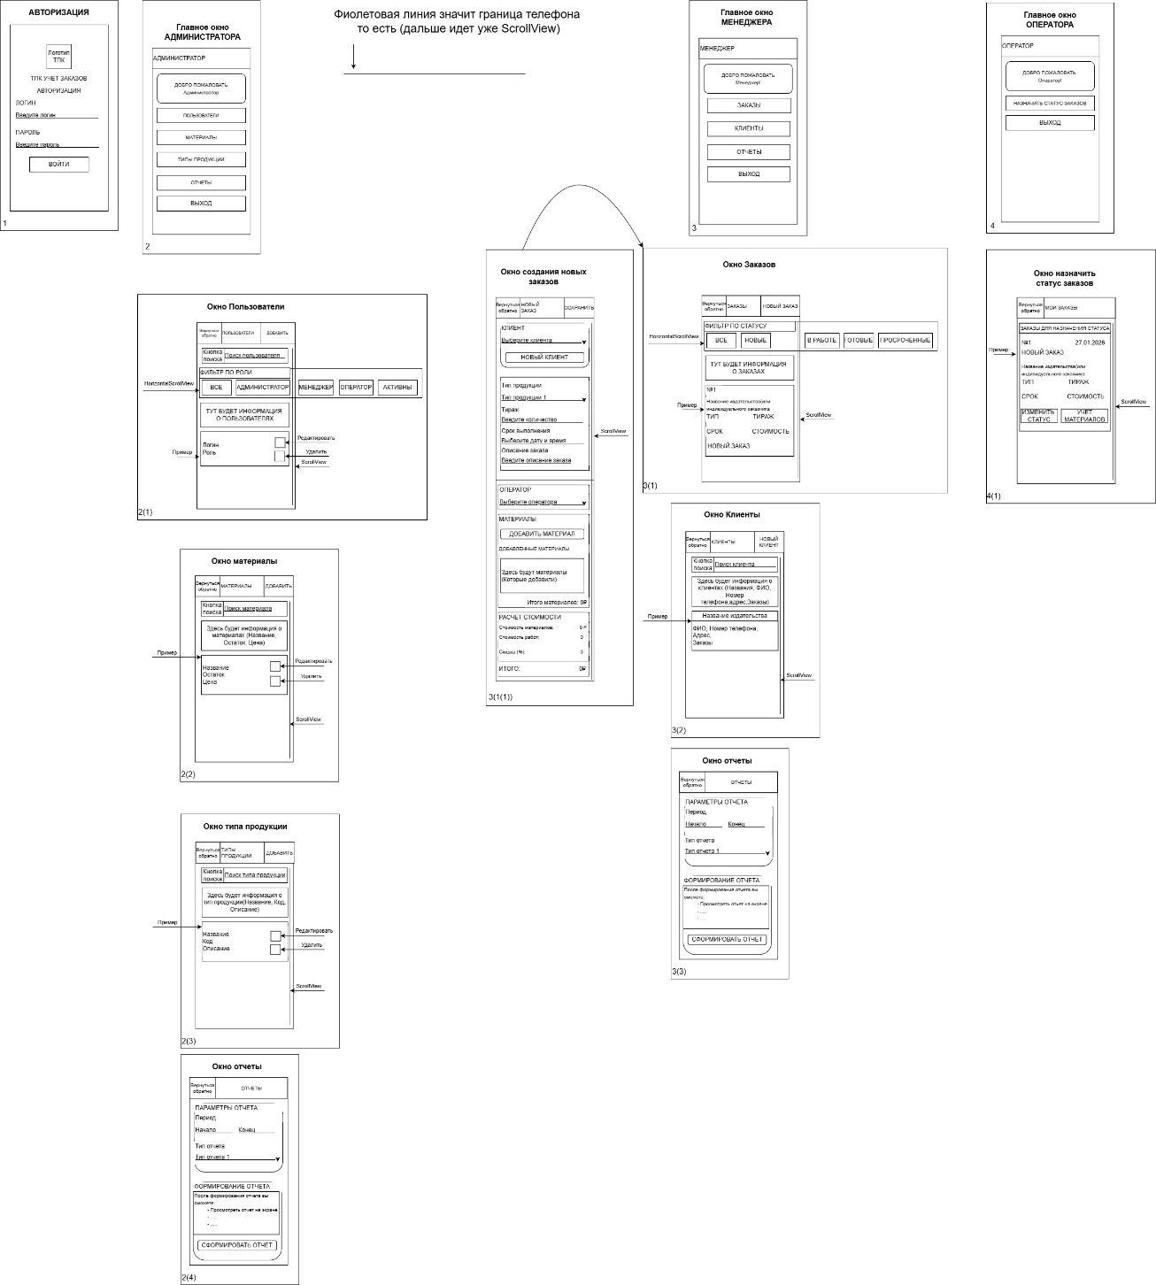

3. Руководство пользователя

Введение
Цель руководства:
Данное руководство поможет освоить мобильное приложение ТПКProgram, предназначенное для управления заказами в Тверском Полиграфическом Комбинате
Описание приложения:
Приложение TPKProgram позволяет:
- Управлять заказами
- Работать с клиентами
- Контролировать материалы
- Отслеживать статус заказов
- Формировать отчеты
Роли:
- Администратор - управляет пользователями, материалами, типами продукции, и может делать отчеты
- Менеджер - создает заказы, работает с клиентами и формирует отчеты
- Оператор - обрабатывает заказы и может изменять их статус
Системные требования:
- Android 12.0 и выше

1. Установка приложения

Шаг 1: Установка приложения
1. Откройте репозиторий: https://github.com/cawn1/TPKProgram
2. Скачать последнюю версию приложения TPKProgram
Шаг 2: Запуск
1. После установки нажмите иконку TPKProgram на главном экране
2. При первом запуске приложение автоматически создаст учетные записи по умолчанию:
Администратор: логин admin, пароль password
Менеджер: логин manager, пароль password
Оператор: логин operator, пароль password

2. Вход в систему
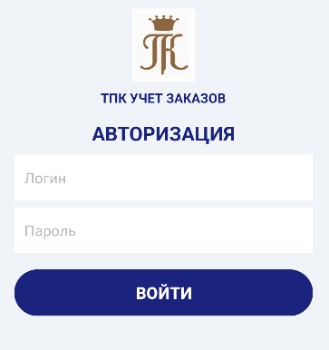
Шаг 1: Ввод логина и пароля
1. В поле “Логин” введите ваш логин
2. В поле “Пароль” введите ваш пароль
3. Нажмите кнопку “Войти”

Шаг 2: Роль
1. Если вы Администратор, то после успешного входа в программу вы увидите главное окно Администратора
2. Если вы Менеджер, то после успешного входа в программу вы увидите главное окно Менеджера
3. Если вы Оператор, то после успешного входа в программу вы увидите главное окно Оператора

3. Главное окно Администратора
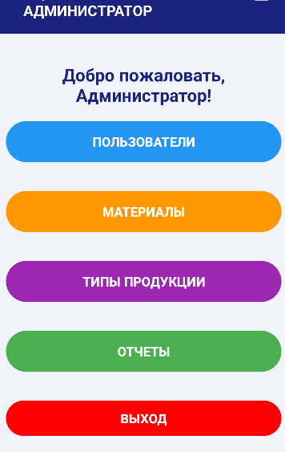

4. Управление пользователями
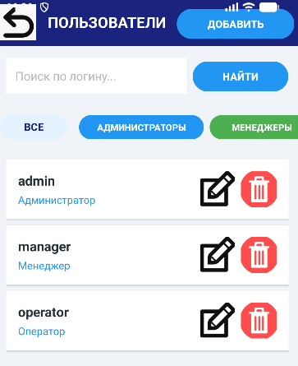
Шаг 1: Добавление нового пользователя:
1. На главном окне Администратора нажмите кнопку “ПОЛЬЗОВАТЕЛИ”
2. Нажмите кнопку “ДОБАВИТЬ” в правом верхнем углу
3. Заполните поля для нового пользователя:
Логин (должен быть уникальным, обязательно)
Пароль (обязательно)
Роль (Администратор, Менеджер, Оператор)
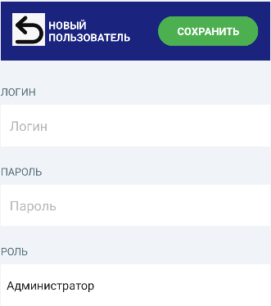
4. Нажмите кнопку “СОХРАНИТЬ”
5. Если решили не создавать пользователя, в левом верхнем углу есть кнопка вернуться обратно в окно “ПОЛЬЗОВАТЕЛИ”

Шаг 2: Как изменить данные созданных пользователей:
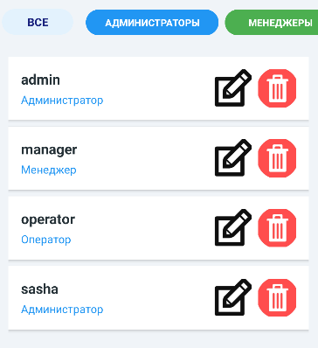
1. Выберите пользователя в списке
2. Нажмите на кнопку “редактировать” напротив пользователя

3. Внесите изменение в поля
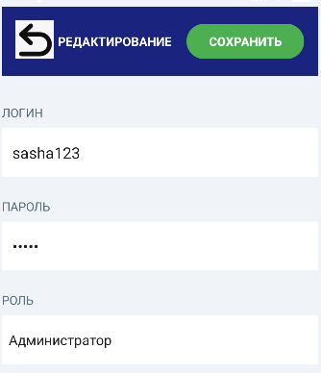
4. Нажмите кнопку “СОХРАНИТЬ”

Шаг 3. Как удалить пользователя
1. Найдите пользователя в списке
2. Нажмите на кнопку удалить напротив пользователя

3. Подтвердите удаление
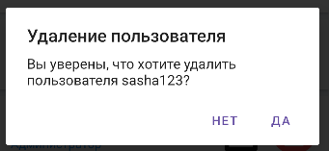

5. Управление Материалами
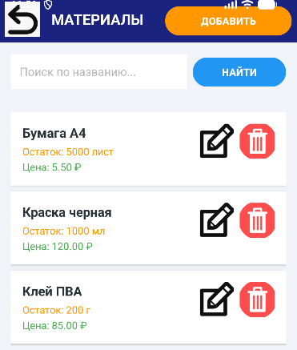
Шаг 1. Как добавить новый материал:
1. На главном окне Администратора нажимаем кнопку “МАТЕРИАЛЫ”
2. Нажмите на кнопку “ДОБАВИТЬ” в правом верхнем углу
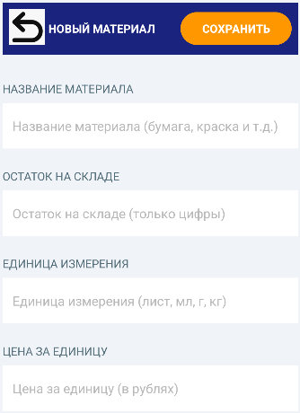
3. Заполните поля для нового материала:
Название материала (обязательно)
Остаток на складе (обязательно)
Единица измерения (обязательно)
Цена за единицу (обязательно)
4. Нажмите “СОХРАНИТЬ”
Шаг 2. Как изменить созданные материалы:
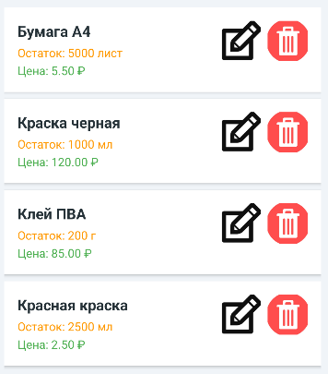
1. Выберите материал в списке
2. Нажмите на кнопку редактировать напротив материала
3. Внесите изменение в поля
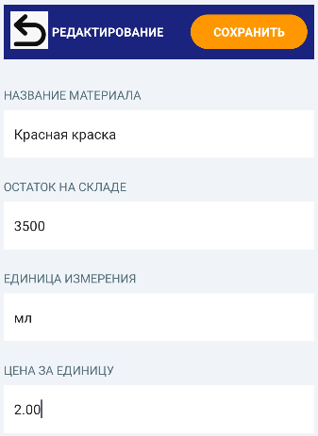
4. Нажмите кнопку “СОХРАНИТЬ”

Шаг 3. Как удалить материал
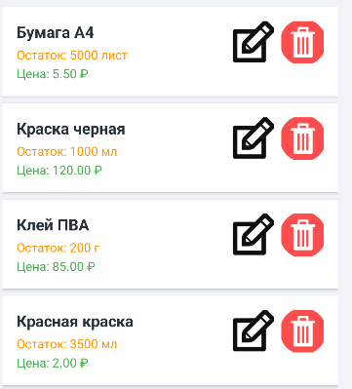
1. Найдите материал в списке
2. Нажмите на кнопку удалить напротив материала
3. Подтвердите удаление
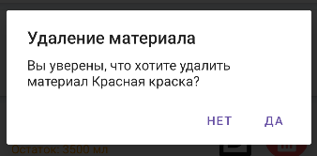

6. Управление типами продукции
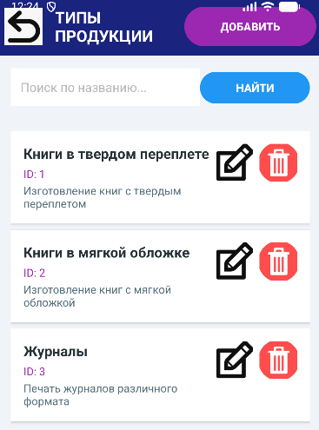
Шаг 1. Как добавить новый тип продукции:
1. На главном окне Администратора нажимаем кнопку “ТИПЫ ПРОДУКЦИИ”
2. Нажмите на кнопку “ДОБАВИТЬ” в правом верхнем углу
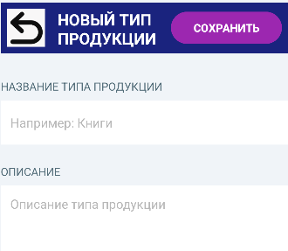
3. Заполните поля для нового типа продукции:
Название типа продукции (обязательно)
Описание (обязательно)
4. Нажмите “СОХРАНИТЬ”
5. Если решили не создавать тип продукции, в левом верхнем углу есть кнопка вернуться обратно в окно “ТИП ПРОДУКЦИИ”
Шаг 2. Как изменить созданные типы продукции:
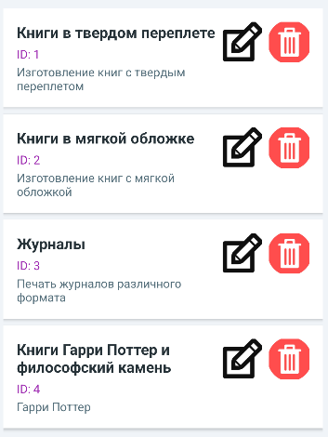
1. Выберите тип продукции в списке
2. Нажмите на кнопку редактировать напротив типа продукции
3. Внесите изменение в поля
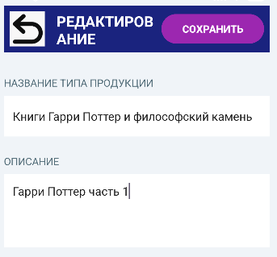
4. Нажмите кнопку “СОХРАНИТЬ”

Шаг 3. Как удалить тип продукции
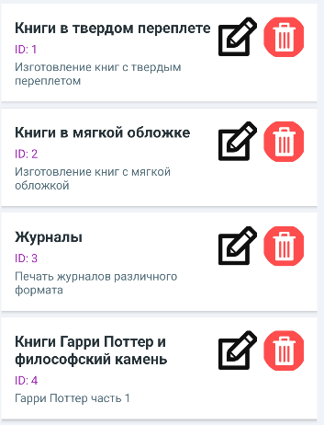
1. Найдите тип продукции в списке
2. Нажмите на кнопку удалить напротив тип продукции
3. Подтвердите удаление
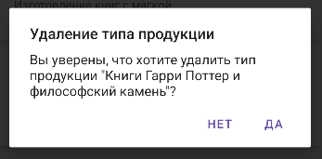

7. Формирование отчетов
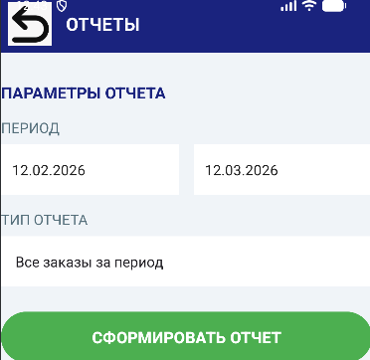
Шаг 1. Как сформировать отчет:
1. На главном окне Администратора нажимаем кнопку “ОТЧЕТЫ”
2. Выберите период:
Нажмите на левое поле “Начало” и выберите дату
Нажмите на правое поле “Конец” и выберите дату
3. Выберите тип отчета из выпадающего списка
4. Нажмите “СФОРМИРОВАТЬ ОТЧЕТ”

8. Главное окно Менеджера
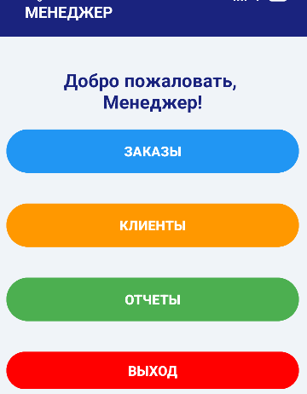

9. Управление заказами
Шаг 1. Как создать новый заказ:
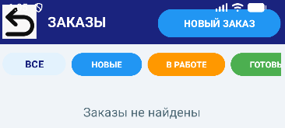
1. На главном окне Менеджера нажимаем кнопку “ЗАКАЗЫ”
2. Нажмите на кнопку “НОВЫЙ ЗАКАЗ” в правом верхнем углу
3. Заполните поля:
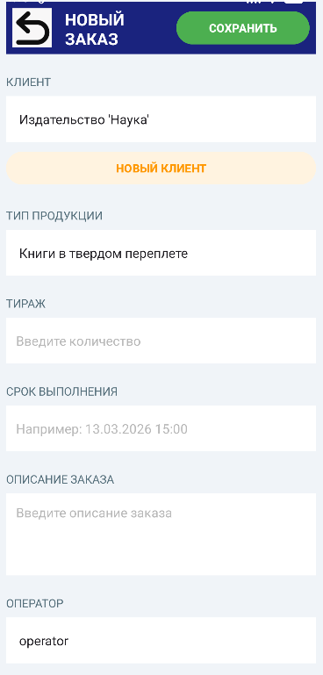
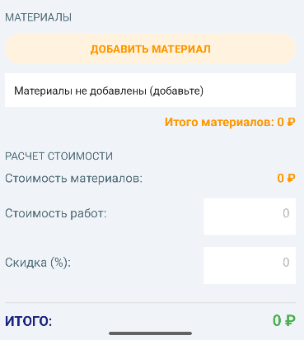
Выберите клиента из списка (или создайте нового, обязательно)
Выберите тип продукции из списка (обязательно)
Укажите количество тиража (обязательно)
Выберите срок выполнения через календарь (обязательно)
Опишите заказ (обязательно)
Выберите оператора из списка (обязательно)
Добавьте материалы (нажмите кнопку “Добавить материал”) (обязательно)
Укажите стоимость работ и скидку
4. Нажмите кнопку “СОХРАНИТЬ”

Шаг 2. Как добавить нового клиента:
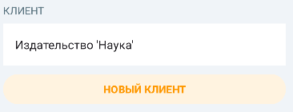
1. На странице создания заказа нажмите “НОВЫЙ КЛИЕНТ”
2. Заполните поля клиента
3. Нажмите “СОХРАНИТЬ”
Шаг 3. Как выбрать дату и время:
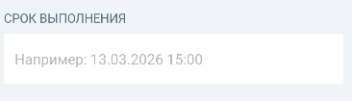
1. Нажмите на поле “Срок выполнения”
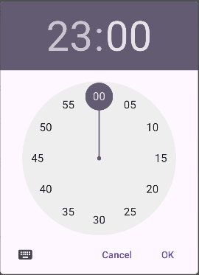
2. Выберите дату и время в календаре
3. Нажмите “ОК” для подтверждения даты времени

10. Управление клиентами
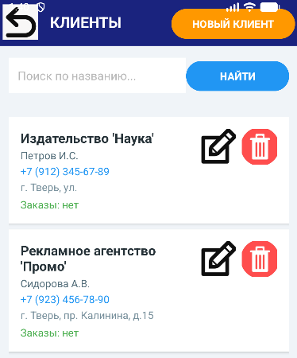
Шаг 1. Как добавить нового клиента:
1. На главном окне Менеджера нажимаем кнопку “КЛИЕНТЫ”
2. Нажмите на кнопку “НОВЫЙ КЛИЕНТ” в правом верхнем углу
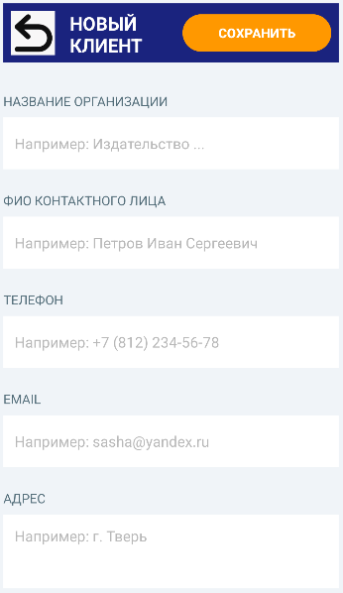
3. Заполните поля для нового клиента:
Название организации (обязательно)
Контактное лицо (обязательно)
Телефон (обязательно)
Email (обязательно)
Адрес (обязательно)
4. Нажмите “СОХРАНИТЬ”
5. Если решили не создавать нового клиента в левом верхнем углу есть кнопка вернуться обратно в окно “КЛИЕНТЫ”
Шаг 2. Как изменить созданных клиентов:
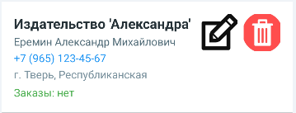
1. Выберите клиента в списке
2. Нажмите на кнопку редактировать напротив клиента
3. Внесите изменение в поля
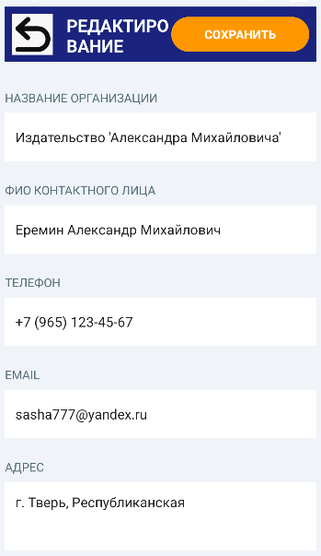
4. Нажмите кнопку “СОХРАНИТЬ”

Шаг 3. Как удалить клиента
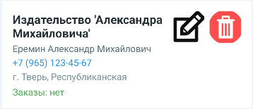
1. Найдите клиента в списке
2. Нажмите на кнопку удалить напротив клиента
3. Подтвердите удаление
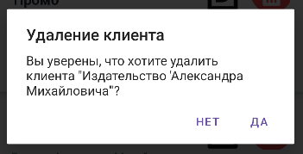

11. Формирование отчетов
Шаг 1. Как сформировать отчет:
1. На главном окне Менеджера нажимаем кнопку “ОТЧЕТЫ”
2. Выберите период:
Нажмите на левое поле “Начало” и выберите дату
Нажмите на правое поле “Конец” и выберите дату
3. Выберите тип отчета из выпадающего списка
4. Нажмите “СФОРМИРОВАТЬ ОТЧЕТ”

12. Главное окно Оператора
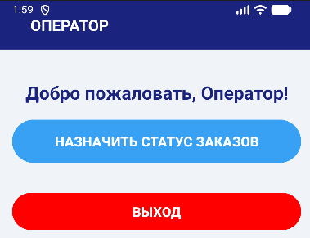

13. Просмотр заказов, назначенных менеджером

Шаг 1. Как просмотреть свои заказы, назначенные менеджером:
1. На главном окне Оператора нажимаем кнопку “НАЗНАЧИТЬ СТАТУС ЗАКАЗОВ
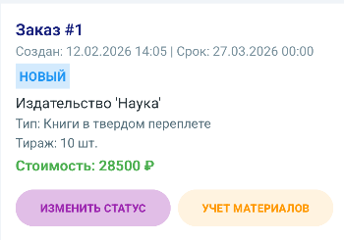
2. Мы увидим список заказов, назначенных вам от Менеджера
Шаг 2. Как изменить статус заказа
1. Выберите заказ, который назначен вам
2. Нажмите на кнопку “ИЗМЕНИТЬ СТАТУС”
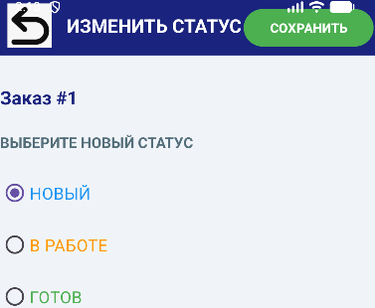
3. Выберите для заказа новый статус заказа
4. Нажмите “СОХРАНИТЬ”

4. Ссылка на проект:
https://github.com/cawn1/TPKProgramVersionRelease

